E-mails modèles pour partenaires Yuki

MAIL 1: Email d’introduction du nouveau partenaire Yuki aux clients 2
MAIL 2: Explication de la période d’essai dans Yuki 4
MAIL 3: Plus d’informations sur les abonnements Yuki 5
MAIL 4: Fonctionnalités de Yuki avec des pages d’aide 7
MAIL 5: Soirée d’information - Physique 8
MAIL 6: Soirée d’information - Numérique 9

MAIL 1: Email d’introduction du nouveau partenaire Yuki aux clients
Sujet : Nous vous présentons Yuki comme votre plateforme d’administration personnelle !

Bonjour entrepreneur,

Afin de mieux vous servir et vous accompagner en 2025/2026, notre cabinet a investi dans la numérisation. L'entrepreneuriat évolue rapidement, offrant de nombreux défis, opportunités et possibilités.

Pour mieux vous soutenir, nous avons cherché chez <Nom du bureau> des moyens de croître et de moderniser nos services. Nous sommes donc ravis de vous annoncer que nous avons lancé la plateforme en ligne Yuki.

Yuki en tant que plateforme de soumission gratuite
Nous vous offrons un portail de base gratuit sur Yuki. Voici quelques avantages :

- Une boîte de réception Peppol où les factures envoyées via le réseau Peppol arrivent automatiquement et immédiatement.
- Une archive numérique, un espace de stockage centralisé pour tous vos documents.
- Une fonction de recherche pratique pour consulter tous vos documents en un clic.
- Plusieurs méthodes de soumission numérique pour une gestion administrative constamment mise à jour.
- Une application téléchargeable gratuitement pour avoir toujours votre comptabilité à portée de main.
- Une communication claire avec votre comptable via l'application ou le bureau.

Pour vos documents qui n'arrivent pas via le réseau Peppol, veuillez les télécharger à l'avenir, si possible quotidiennement, et ce par document ou facture dans un PDF distinct. Envoyez vos factures numériques directement à votre adresse e-mail Yuki personnelle (xxx@yukiworks.be). Découvrez ici toutes les méthodes de soumission.

Utilisez-vous déjà un logiciel de facturation ou de caisse enregistreuse ?
Sur le site web de Yuki, vous pouvez découvrir quels logiciels sont compatibles avec Yuki. Au total, Yuki propose plus de 100 intégrations provenant de différents secteurs. Pensez aux intégrations pour la gestion de la relation client (CRM), les factures d'achat et de vente, la gestion de la paie, la gestion de projet, etc.

Yuki en tant que plateforme complète
Vous avez la possibilité d'optimiser davantage votre gestion administrative avec Yuki en souscrivant à un abonnement supplémentaire. Grâce aux fonctionnalités pratiques incluses dans ces abonnements, vous pouvez gérer efficacement et intégralement votre facturation, votre administration et votre suivi financier avec Yuki. Qu'incluent-ils ?

- Une meilleure compréhension de vos chiffres financiers.
- Un suivi facile des clients et fournisseurs impayés.
- La possibilité de créer, envoyer et suivre vos propres factures ou devis.
- Des paiements rapides et faciles via Yuki.
- L'envoi automatique ou manuel de rappels ou de mises en demeure de paiement.

Dans ce cadre, Yuki offre à tous les nouveaux entrepreneurs une période d'essai de 4 mois, au cours de laquelle vous pouvez découvrir gratuitement (sans aucune obligation d'achat) les fonctionnalités les plus couramment utilisées de Yuki en tant que plateforme complète. Dès que vous vous connectez, vous pouvez activer ces 4 mois gratuits.

→ Connectez-vous ici ←

Des questions ? N'hésitez pas à nous contacter !

Cordialement,
<Prénom> de <Nom du bureau>

MAIL 2: Explication de la période d’essai dans Yuki
Sujet : Votre période d'essai dans Yuki, qu'est-ce que cela implique concrètement ?

Bonjour entrepreneur,

Afin de mieux vous servir et vous accompagner en 2025/2026, notre fiduciaire a investi dans la numérisation. Nous sommes donc ravis de vous annoncer que nous avons lancé la plateforme en ligne Yuki.

En collaboration avec Yuki, nous offrons à tous les nouveaux entrepreneurs sur Yuki une période d'essai de quatre mois. Pendant cette période d'essai, vous pouvez découvrir gratuitement (sans aucune obligation d'achat) les fonctionnalités les plus couramment utilisées de Yuki. Après ces quatre mois, une fenêtre apparaîtra, et vous pourrez choisir l'abonnement qui convient le mieux à votre entreprise. Vous avez également toujours la possibilité de revenir à la version gratuite de base de Yuki. Vous pouvez trouver un aperçu des abonnements ici.

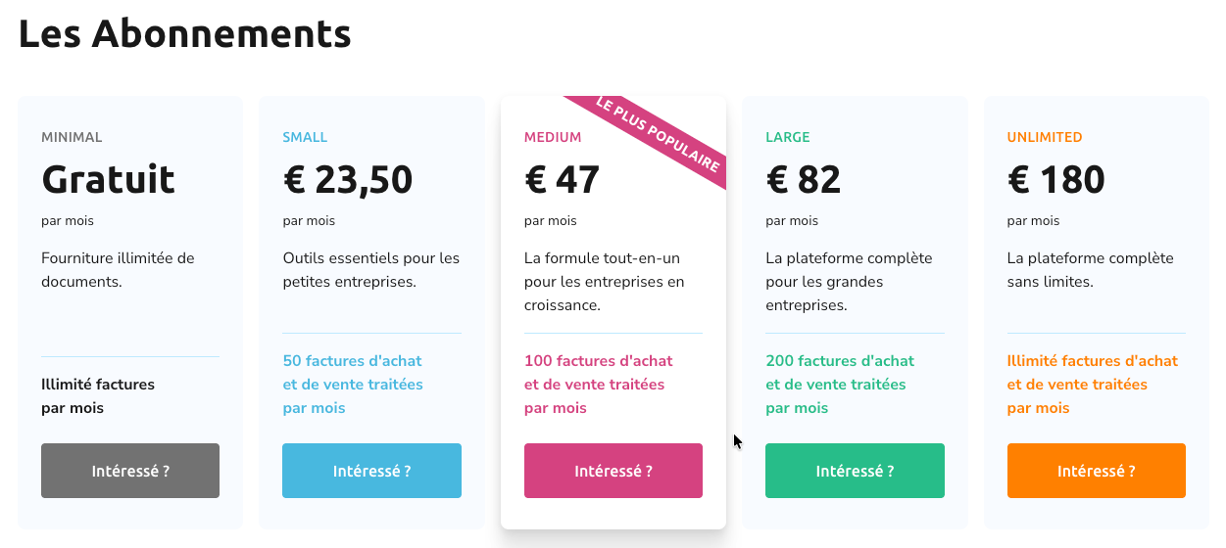

En résumé, nous vous recommandons de découvrir les fonctionnalités suivantes (y compris les vidéos d'aide associées pour des informations supplémentaires) :
- Facturation sans erreur et efficace ? Découvrez comment créer et suivre vos factures de vente.
- Paiement plus rapide ? Découvrez comment fonctionne la liste de paiement dans Yuki.
- Obtenir un aperçu de vos chiffres ? Familiarisez-vous avec le tableau de bord financier.

Des questions ? N'hésitez pas à nous contacter !

Cordialement
<Prénom> de <Nom du bureau>

MAIL 3: Plus d’informations sur les abonnements Yuki
Sujet : Yuki : la logiciel de comptabilité totale

Bonjour entrepreneur,

Yuki a été créé pour soutenir les entrepreneurs, comme vous, dans la gestion de leur administration. Avec Yuki, vous, en tant qu'entrepreneur, obtenez une vue d'ensemble de vos chiffres et pouvez gérer votre administration de manière numérique et dans le cloud. Associé à nos conseils d'experts, cela vous permet de prendre rapidement les bonnes décisions et de gérer efficacement votre entreprise.

Depuis <Nom du bureau>, nous vous offrons un portail de base gratuit. Souhaitez-vous optimiser davantage votre administration en utilisant des fonctionnalités pratiques ? Vous pouvez le faire en souscrivant à un abonnement approprié et ainsi gérer l'intégralité de votre facturation, de votre administration et de votre suivi financier dans Yuki.

Comment puis-je découvrir Yuki ?
Pour apprendre à connaître Yuki de manière optimale, vous bénéficiez d'une période d'essai gratuite de quatre mois. Vous découvrez ainsi les fonctionnalités les plus couramment utilisées de Yuki à votre propre rythme. Il est important de noter que cette période d'essai gratuite n'implique aucune obligation d'achat.

Comment faire le bon choix par la suite ?
Après votre période d'essai, vous choisissez l'abonnement qui convient le mieux à votre entreprise. Une fenêtre contextuelle dans le logiciel vous dirigera vers la boutique Yuki où vous trouverez des informations sur les abonnements, les fonctionnalités et les prix. Si vous souhaitez simplement utiliser le portail de base gratuit, choisissez "Minimal". Cliquez ici pour plus d'informations sur les abonnements.

- Un forfait payant (Small, Medium, Large ou Unlimited) : choisissez un forfait payant si vous souhaitez utiliser les fonctionnalités supplémentaires de Yuki. Le choix du forfait dépend des fonctionnalités que vous souhaitez utiliser et du nombre de factures d'achat et de vente traitées par mois.
- Le portail de base gratuit (Minimal) : choisissez le portail de base gratuit si vous souhaitez utiliser uniquement les fonctionnalités minimales de Yuki, telles que la soumission de documents, la communication avec votre comptable et l'archivage numérique.

Vous avez fait le mauvais choix ?
Pas de problème ! Yuki fonctionne sur une base mensuelle. Vous pouvez à tout moment choisir un autre forfait - ou même le gratuit Minimal. Vous pouvez le faire dans la boutique Yuki, via le caddie en haut à droite du logiciel.

Vous avez encore des questions sur Yuki ? Cette page FAQ de Yuki vous donnera déjà des réponses. Une autre question ? N'hésitez pas à nous contacter.

Cordialement,
<Prénom> de <Nom du bureau>

MAIL 4: Fonctionnalités de Yuki avec des pages d’aide
Sujet : Prêt à tirer le meilleur parti de Yuki ?

Bonjour entrepeneur,

Afin de mieux vous soutenir, nous avons cherché chez <Nom de la fiduciaire> des moyens de croître et de moderniser nos services. Nous sommes donc ravis de vous annoncer que nous avons lancé la plateforme en ligne Yuki.

Souhaitez-vous tirer le meilleur parti de Yuki ?
Sur cette page d'aide, vous trouverez une vue d'ensemble de tous les articles utiles qui vous aideront à utiliser Yuki de manière optimale. En résumé, nous vous recommandons de découvrir les fonctionnalités suivantes :

- Obtenir une vue d'ensemble de vos chiffres ? Découvrez le moniteur financier de et apprenez ici comment configurer vos propres graphiques.
- Vous souhaitez effectuer des paiements plus rapidement et en masse ? Découvrez ici comment la liste de paiement dans Yuki peut vous aider. Vous pouvez découvrir ce qu'est exactement la liste de paiement via cette vidéo et apprendre à créer un fichier de paiement via ce lien.
- Prêt à facturer sans erreur et rapidement ? Consultez ici comment créer une facture de vente dans Yuki. Vous trouverez d'autres pages d'aide connexes ici.
- Avoir une vue d'ensemble et une compréhension de vos projets ? Découvrez ici comment créer un projet.

Des questions ? N'hésitez pas à nous contacter !

Cordialement,
<Prénom> de <Nom du bureau>

MAIL 5: Soirée d’information - Physique

Bonjour <Prénom du client>,
À partir du 1er janvier 2026, la méthode de facturation changera en Belgique. Chaque entrepreneur sera alors obligé de créer, d'envoyer et de recevoir ses factures électroniquement via Peppol.
Une collaboration numérique fluide deviendra donc plus importante que jamais. C'est pourquoi nous avons choisi Yuki, un logiciel de comptabilité en ligne pratique. Nous serions ravis de vous inviter à une soirée de démonstration pour découvrir Yuki et pour nous poser toutes vos questions !
Durant cette soirée, nous vous montrerons étape par étape :
✅ Ce qu'est Peppol et comment recevoir et envoyer des factures selon la nouvelle réglementation
✅ Comment obtenir un aperçu de vos chiffres, où et quand vous le souhaitez
✅ Les manières dont Yuki vous assure un gain de temps et une efficacité dans votre administration
🗓 Informations pratiques
- Quand ?
- Heure ? 18u30: Accueil
19u00: Demo Yuki
20u00: Verre de clôture et moment pour les questions
- Où ?

🖱 Inscriptions :
Vous pouvez vous inscrire à notre soirée de démonstration en répondant à cet e-mail avant le <Date>, en mentionnant le nombre de personnes. Et en plus, c'est entièrement gratuit !

À bientôt ? Nous nous réjouissons de vous y accueillir !

Cordialement
<Prénom du comptable>

MAIL 6: Soirée d’information - Numérique

Bonjour <Prénom du client>

À partir du 1er janvier 2026, la méthode de facturation changera en Belgique. Chaque entrepreneur sera alors obligé de créer, d'envoyer et de recevoir ses factures électroniquement via Peppol.
Une collaboration numérique fluide deviendra donc plus importante que jamais. C'est pourquoi nous avons choisi Yuki, un logiciel de comptabilité en ligne pratique. Nous serions ravis de vous inviter à une webinaire en direct pour découvrir Yuki et pour nous poser toutes vos questions !
L'équipe de Yuki expliquera en direct comment vous, en tant qu'entrepreneur, pouvez tirer le meilleur parti de Yuki. Cela prend environ une demi-heure, après quoi nous prévoyons suffisamment de temps pour répondre à toutes vos questions et remarques.

🗓 Informations pratiques
- Quand ?
- Heure ?
- Durée? Max. 1 heure (avec questions-réponses via le chat)
- Où ? En ligne (vous recevrez le lien après inscription)

Inscription :
Vous pouvez vous inscrire via ce lien. Vous recevrez ensuite un e-mail de confirmation vous donnant accès au webinaire.

Nous sommes déjà impatients de vous y retrouver ! À bientôt ?

Cordialement
<Le nom du comptable>
<Le nom du bureau>

